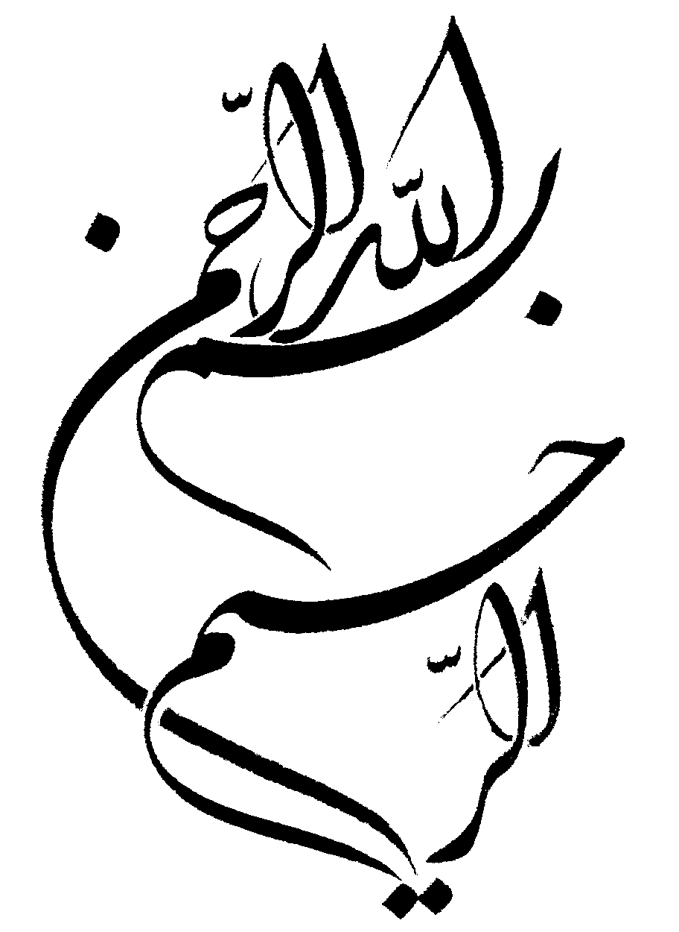


دانشگاه آزاد اسلامي

واحد تهران مرکز

موضوع:
علل ظهور وسقوط رضاخان

استاد راهنما:

دانشجو:

فهرست مطالب :
اضمحلال تدريجي مشروطه تا ديكتاتوري رضاخان ...............................................3
بحران مشروطيت در ايران...........................................................................6
كودتاي رضاخان ،تمسخر مشروطه..................................................................8
ماهيت كودتاي سوم اسفند.............................................................................14
وضعيت مطبوعات ايران در دوره ديكتاتوري رضاخان...........................................22
الف)دوره وزارت جنگ رضاخان...................................................................23
ب)دوره نخست وزيري...............................................................................27
ج)دوره سلطنت........................................................................................31
هدف اصلي كشف حجاب ............................................................................33
آيت الله قمي و قيام عليه رضاخان....................................................................39
سوم شهريور ، هشغال ايران و پايان ديكتاتوري رضاخان........................................41
علت حمله متفقين به ايران............................................................................43
اقدامات ذستگاه سياسي ايران ........................................................................44
اقدامات نظامي ايران .................................................................................45
استعفاي رضاخان .....................................................................................48
حكومت رضاخان به ايران خائنانه بود يا خادمانه .................................................50
ويژگي هاي حكومت رضاشاه پهلوي ...............................................................51
نقد و بررسي ..........................................................................................53
آلبوم تصاوير...........................................................................................57
پي نوشت...............................................................................................62

اضمحلال تدریجی مشروطه تا دیکتاتوری رضاخان
کتاب "اضمحلال تدریجی مشروطه تا دیکتاتوری رضاخان" نوشته دکتر حسین آبادیان در 808 صفحه و شمارگان 3000 نسخه بهار سال 85 از سوی موسسه مطالعات و پژوهشهای سیاسی منتشر شد.
این کتاب به واقع در ادامه کتاب "بحران مشروطیت در ایران" است و نویسنده تلاش کرده است تا نشان دهد خط سیر عملیات گروههای بحران ساز به کجا منتهی شد؟ در این اثر نویسنده بحث را از اولتیماتوم روسیه و سقوط مشروطه پی گرفته و نشان داده است که بریتانیا علیرغم شعارهای عوامفریبانه حمایت از مشروطه ایران نه تنها هیچ حمایتی از این جنبش نکرد بلکه روسیه را هم تشویق کرد به ایران حمله کند و مشروطه را تعطیل نماید.
در این مسیر انگلیسی ها از اقدامات گروههای بحران ساز داخلی به بهترین وجه ممکن استفاده کردند و به واقع نقش اصلی در سقوط مشروطه را همین گروههای بحران سازی ایفا کردند. بعد از این رویداد تاریخی احزاب سیاسی و مطبوعات تعطیل شدند و زمام امور کشور به دست ناصرالملک افتاد که با عنوان نیابت سلطنت احمدشاه نیز یأس و نومیدی را در دل او می کاشت و وی را نسبت به ایران و ایرانی بدبین می کرد.
در این اوضاع و احوال بود که جنگ اول جهانی شروع شد، بلافاصله بعد از جنگ ناصرالملک قدرت را به دست شاه جوان و بی تجربه سپرد و خود به فرنگ رفت. در این زمان همان گروههای بحران ساز دوره مشروطه باز هم به فعالیت های مخرب خود ادامه دادند، اینان که همان اعضای حزب دموکرات بودند باز هم کار را به جایی رسانیدند که قدرت های بزرگ کشور را به تصرف خود درآوردند و بیطرفی ایران را نقض نمودند. از این پس یک سلسله حوادث و وقایع روی داد که منجر به نا امنی اجتماعی، بحران اقتصادی و رواج قحطی فراگیر در کشور و نیز تاسیس جوخه های مرگ شد.
نویسنده بر اساس مطبوعات آن زمان، کتاب های تاریخی و خاطرات و شرح حال رجال و منابع انگلیسی حوادث و وقایع این زمان را کالبد شکافی و تبارشناسی کرده و نشان داده است که وقوع کودتای رضاخان با برنامه ای از پیش تدوین شده و در ادامه یک سلسله بحران های متوالی اقتصادی و سیاسی و اجتماعی که از دوره مشروطه شکل گرفته و در دوره بعد از مشروطه شدت یافته بود، انجام شد و رضاخان در این میان تنها یک عامل بود و نه چیز دیگر.
در این کتاب بحران های ایران در قالب تنش های احزاب سیاسی، اشغال کشور توسط بیگانه، تعطیلی مجلس، قحطی بزرگ و تشکیل کمیته مجازات بررسی شده و نشان داده شده که این تحولات همه و همه به هم ارتباط دارند و جداکردن یک بحش از آنها از بخش های دیگر مانع ارزیابی جدی ریشه ها و علل و عوامل کودتای سوم اسفند می شود. نویسنده نشان داده است که چگونه زمامداران ایران نتوانستند از شرایط جهانی به نفع منافع و مصالح ملی ایران بهره برداری کنند و کار به انعقاد قرارداد 1919 رسید.
در این ارتباط نویسنده با اتکا به منابع اصلی، ریشه های این قرارداد را کاویده است و آن گاه مخالفین داخلی و خارجی و وجوه اشتراک و افتراق آنها را بررسی نموده است. نویسنده نشان داده که به دلایل اقتصادی و سیاسی مشخص ، محفلی خاص در انگلستان با این قرارداد مخالف بود و مخالفین داخلی هم همه از انگیزه واحدی ریشه نگرفته بودند و برخی از آنان ادامه دهندگان بحران سازان دوره مشروطه بودند. همینان زمینه و مقدمات کودتای سوم اسفند را فراهم کردند. ویژگی کتاب در این است که برای نخستین بار یکی از مقاطع تاریک تاریخ ایران از سقوط مشروطه تا کودتای سوم اسفند را بررسی کرده و نکته این است که نویسنده بسترهای اجتماعی ، اقتصادی و سیاسی کودتا را کاویده و این مسئله را اثبات کرده است که بحران سازان مشروطه به واقع به دنبال حکومتی از نوع حکومت رضاخان بودند.

